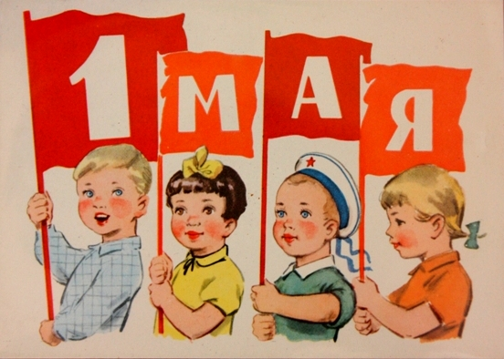

**Отправляясь с друзьями на очередной лесной пикник, выезжая на отдых к реке или на дачу, запаситесь несколькими веселыми играми, в которые смогут играть вместе взрослые и малыши. Тогда майские праздники не превратятся лишь в поедание шашлыка, а станет чем-то большим, настоящим праздником общения родителей и детей, который непременно запомнится. И его захочется повторить… Удачного отдыха!!!**



**Май (1 неделя)**

**Четверг:** Художественно эстетическое развитие

Рисование – «Флажок»

Продолжать учить детей рисовать предметы квадратной и прямоугольной формы. Уточнить представление о геометрических фигурах. Развивать чувство формы и цвета.

(образец)

( В конце работы обязательно сравните свои флажки. У меня – красный флажок, а у тебя? У меня - квадратный флажок, а у тебя?)

**Пятница:** Конструирование

«Маша едет на дачу» ( Л.А. Парамонова)

Закреплять умение строить во взаимодействии со взрослым знакомые конструкции: поезд, скамеечку, остановку; учить обыгрывать их, воспроизводить в обыгрывании свой личный опят; продолжать учить, выделять детали строителя: кубик, кирпичик, призму, пластину.

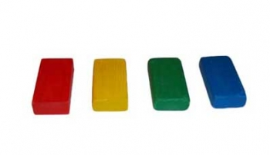  кубик кирпичик призма



**Май (2 неделя)**

**Понедельник:** Познавательное развитие

«Солдаты» рассматривание сюжетных картинок

Рассматривание вместе с детьми сюжетных картинок – военные действия (солдаты, техника). Заинтересовать детей в разговор. В конце рассматривания заострить внимание детей на том, что наши солдаты победили. Все вместе давайте крикнем УРА!!!!

**Вторник:** Художественно эстетическое развитие

Лепка –«Праздничные танки»(И.А. Лыкова)

Продолжаем учиться лепить круг, работать с двумя кусочками пластилина, накладывать друг на друга.

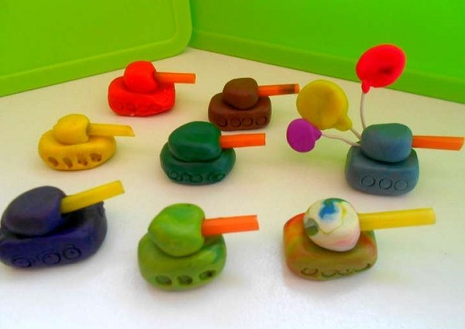



**Среда:** Сегодня будет праздничный парад,   
Салюты расцветут, под небом синим.   
С победой поздравления звучат –   
И я всем сердцем подпишусь под ними!   
  
Желаю той свободой дорожить,   
Которую для нас завоевали,   
Мир и покой для близких сохранить,   
Не требуя награды и медали!

**Уважаемые родители обязательно сводите своих детей на праздничный парад !!!!**

**Четверг:** Художественно эстетическое развитие

Рисование – «Посадим деревца»

Продолжаем знакомиться с временем года – весна! Закрепляем зелёный цвет. Рисуем ватными палочками.

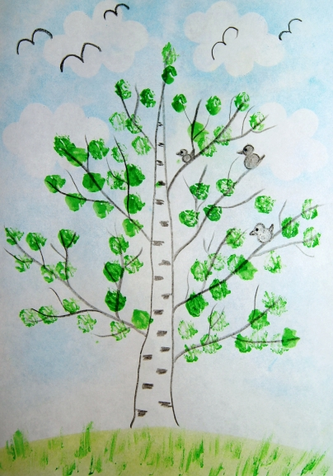

**Пятница:** Конструирование «Танк»

Учить детей делать по образцу. Это может быть любой сподручный материал, который вы найдёте дома.

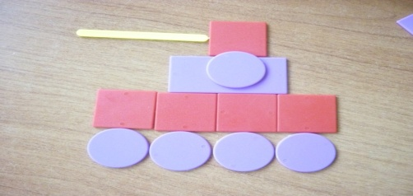

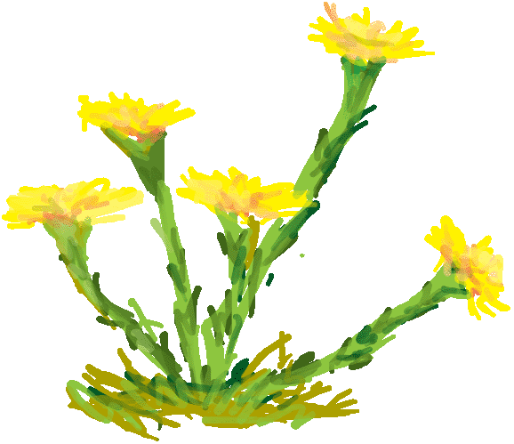

**Май (3 неделя)**

**Понедельник:** Познавательное развитие

«Забавные лодочки» (Л.А.Парамонова)

Используя игровую ситуацию, обратить внимание детей на то, что одни предметы (легкие) на воде держаться, другие (тяжелые) – тонут. Организовать детское экспериментирование.

**Вторник:** Художественно эстетическое развитие

Лепка –«Одуванчик»

Продолжаем развивать у детей мелкую моторику рук. Надавливаем, нажимаем, чувствуем силу в руках. Закрепляем желтый цвет

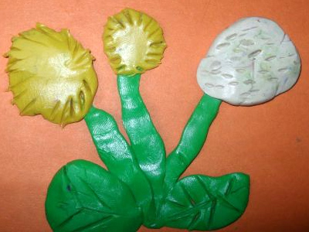

(Уважаемые родители, листики и стебельки у цветка можно просто нарисовать, а не вылепливать. В этой работе главное вылепленные цветы детьми.)

**Среда:** Речевое развитие

«Одуванчики на лугу» ( Л.А. Парамонова)

Продолжать знакомить детей с явлениями природы в мае. Особое внимание на иллюстрации обратить на расцветающие одуванчики. В рассматривании картин использовать поэтический фольклор и произведения детских писателей. Познакомиться со словом – одуванчик, пушистый, мягкий.

**Четверг:** Художественно эстетическое развитие

Рисование – «Одуванчики-цветы, словно солнышки желты»

Учимся рисовать цветы одуванчика методом тычка. Используем в рисовании желтую гуашь. В ходе работы закрепляем желтый цвет.

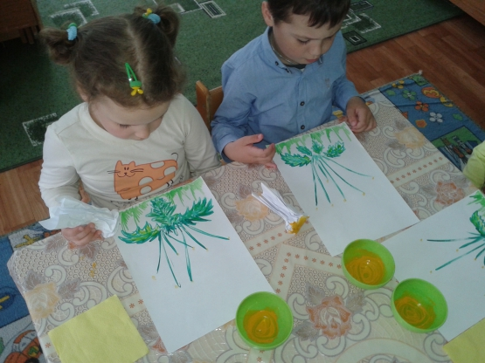 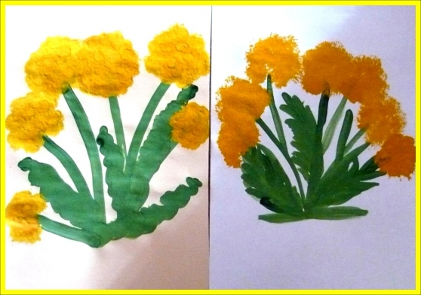

(заготовка для рисования)

**Пятница:** Конструирование

«Наши одуванчики» ( Л.А. Парамонова)

Продолжать развивать интерес к занятиям по конструированию из бумаги. Закреплять умение скатывать комочки из мягкой мятой бумаги разной величины, развивать координацию рук. Активизировать словарь : «травка», «одуванчик», «воздушный», «лёгкий», «желтый».

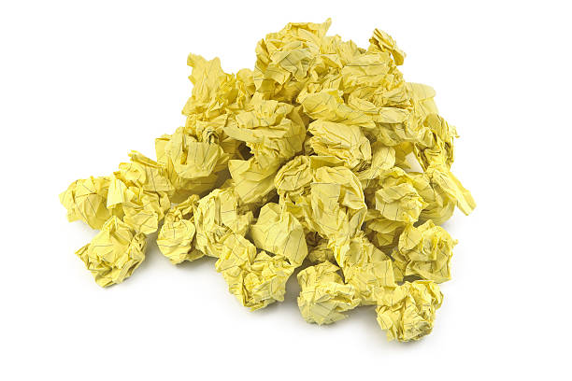

**Май (4 неделя)**



**Понедельник:** Познавательное развитие

«Овощи» (Н.Е. Веракса)

Рассматривание муляжей овощей – помидор, огурец, морковь. Познакомить с понятием – овощи. Вовлечь детей в беседу. Обратить внимание на форму и цвет овощей. В конце занятия можно угостить детей огурцом.

**Вторник:** Художественно эстетическое развитие

Лепка –«Огурчик»

Научить образовывать предметы овальной формы из круглых форм, дополнять предметы лепки мелкими деталями для более яркой выразительности. Закрепить умение узнавать и правильно называть зелёный цвет, способствовать введению в активный словарь обобщающего слова - овощи. Развивать навыки работы с пластилином. Воспитывать трудолюбие, умение получать удовлетворение от проделанной работы

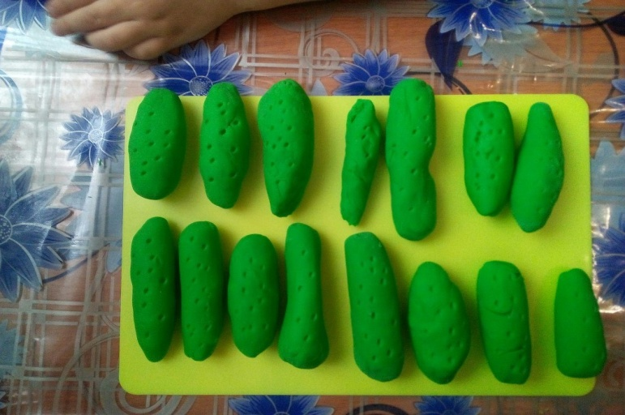

(пупырышки у огурца можно сделать с помощью спички)

**Среда:** Речевое развитие

«Огуречик, огуречик…»

Познакомить с русской народной потешкой «Огуречик, огуречик…», помочь запомнить новую потешку, развивать память.

**Четверг:** Художественно эстетическое развитие

Рисование – «Огурчик»

Закрепляем работу с карандашом. Учимся закрашивать, не выходя за черту рисунка. Закрепляем зелёный цвет. Обращаем внимание на правильность держания карандаша.

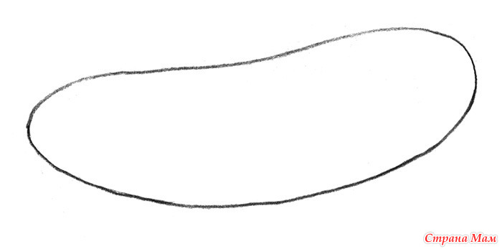

(готовый трафарет огурца)

**Пятница:** Дидактическая игра

«Что в мешочке»

На столе разложить овощи: огурец, помидор, морковь, капуста. Вместе с детьми рассматриваем овощи, трогаем их. Обратить внимание на цвет и форму овощей. Все овощи дети складывают в мешочек. Взрослый достает из мешочка и задает вопросы- «что это», «какого цвета?», «какой формы?».

   

**Май (4 неделя)**



**Понедельник:** Познавательное развитие

«Серенькая кошечка»

Прослушивание детской композиции «Серенькая кошечка». Прослушать её можно два раза в начале и в самом конце занятия. Задать детям вопросы о услышанном. Про кого песенка? Какая кошечка? В помощь взрослому должна быть игрушка кошки. Дети тактильно трогают, гладят. Новые слова- мягкая, пушистая.

**Вторник:** Художественно эстетическое развитие

Лепка –«Сосиска для Мурки»

Закреплять умение раскатывать пластилин между ладонями, любоваться готовым изделием. Заинтересовать детей сюжетом- он может быть выдуман любой (Киска очень голодна. А её никто не кормит. Может быть, мы приготовим для киски её любимые сосиски? и тд.)

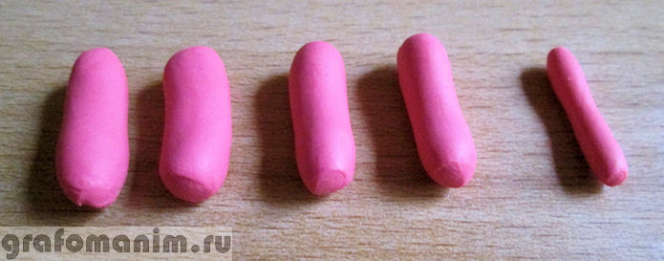

**Среда:** Речевое развитие

«Кискино горе»

Познакомить со стихотворением «Кискино горе» Б. Заходера, совершенствовать умение понимать вопросы. Заинтересовать детей и вывести их на диалог.

Плачет Киска в коридоре.

У неё

Большое горе:

Злые люди

Бедной Киске

Не дают украсть

СОСИСКИ!

**Четверг:** Художественно эстетическое развитие

Рисование – «Сосиска для киски»

Закрепляем работу с карандашом. Учимся закрашивать, не выходя за черту рисунка. Вносим новый цвет -розовый. Обращаем внимание на правильность держания карандаша.



(готовый трафарет сосиски)

**Пятница:** Сюжетно ролевая игра

«День рождения киски»

Разыграть с детьми сюжетную игру «День рождения киски». Вспомнить, что любит киска. Какого цвета сосиски и формы. Заинтересовать всех детей игрой. Учить играть их вместе в одну игру. В ходе игры закрепить посуду.

